MODA TASARIMI ANA SAYFA

Yenice Meslek Yüksekokulu Moda Tasarımı Bölümü S.S. Nevruz Kadın Girişimi Üretim ve İşletme Kooperatifi’ni Ziyaret Etti.
Okulumuz Moda Tasarımı bölümü öğrencileri, bölüm öğretim elemanlarından Öğr. Gör. Emel GÜR ile ünlü Nevruz Köyü Kadınlarını ziyaret ettiler. Bu ziyarette Nevruz Köyü kadınlarının kendilerinin tasarlayıp ürettiği ürünleri inceledi ve denediler.
Girişimci kadınların usta öğreticisi olan Nebahat KIZILCAN ve Nevruz köyü kadınları ile kendilerinin dokuduğu kumaş olan Nevruz bezi incelendi. Gün içinde çeşitli sosyal aktivitelere katılım sağlandı ve nakışlarına konu ettikleri ünlü Ferit Horoz ile tanışıldı.

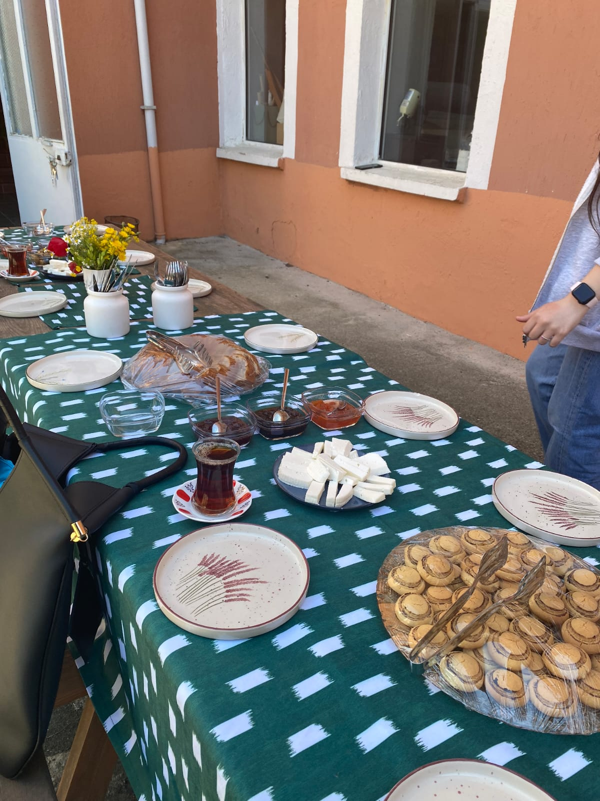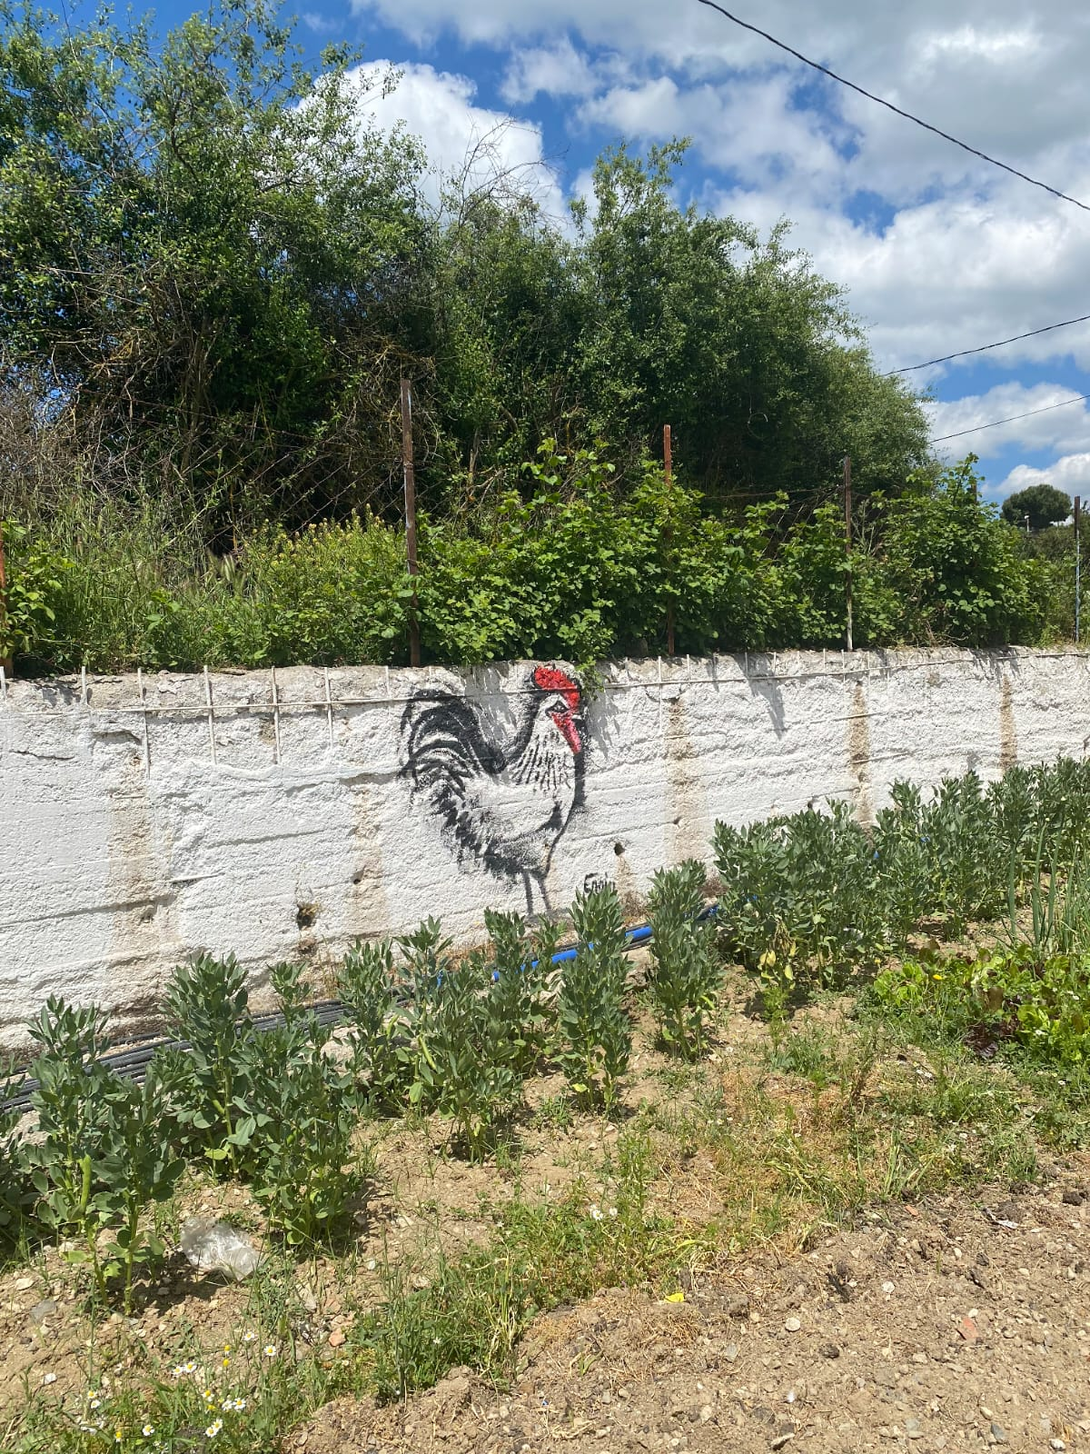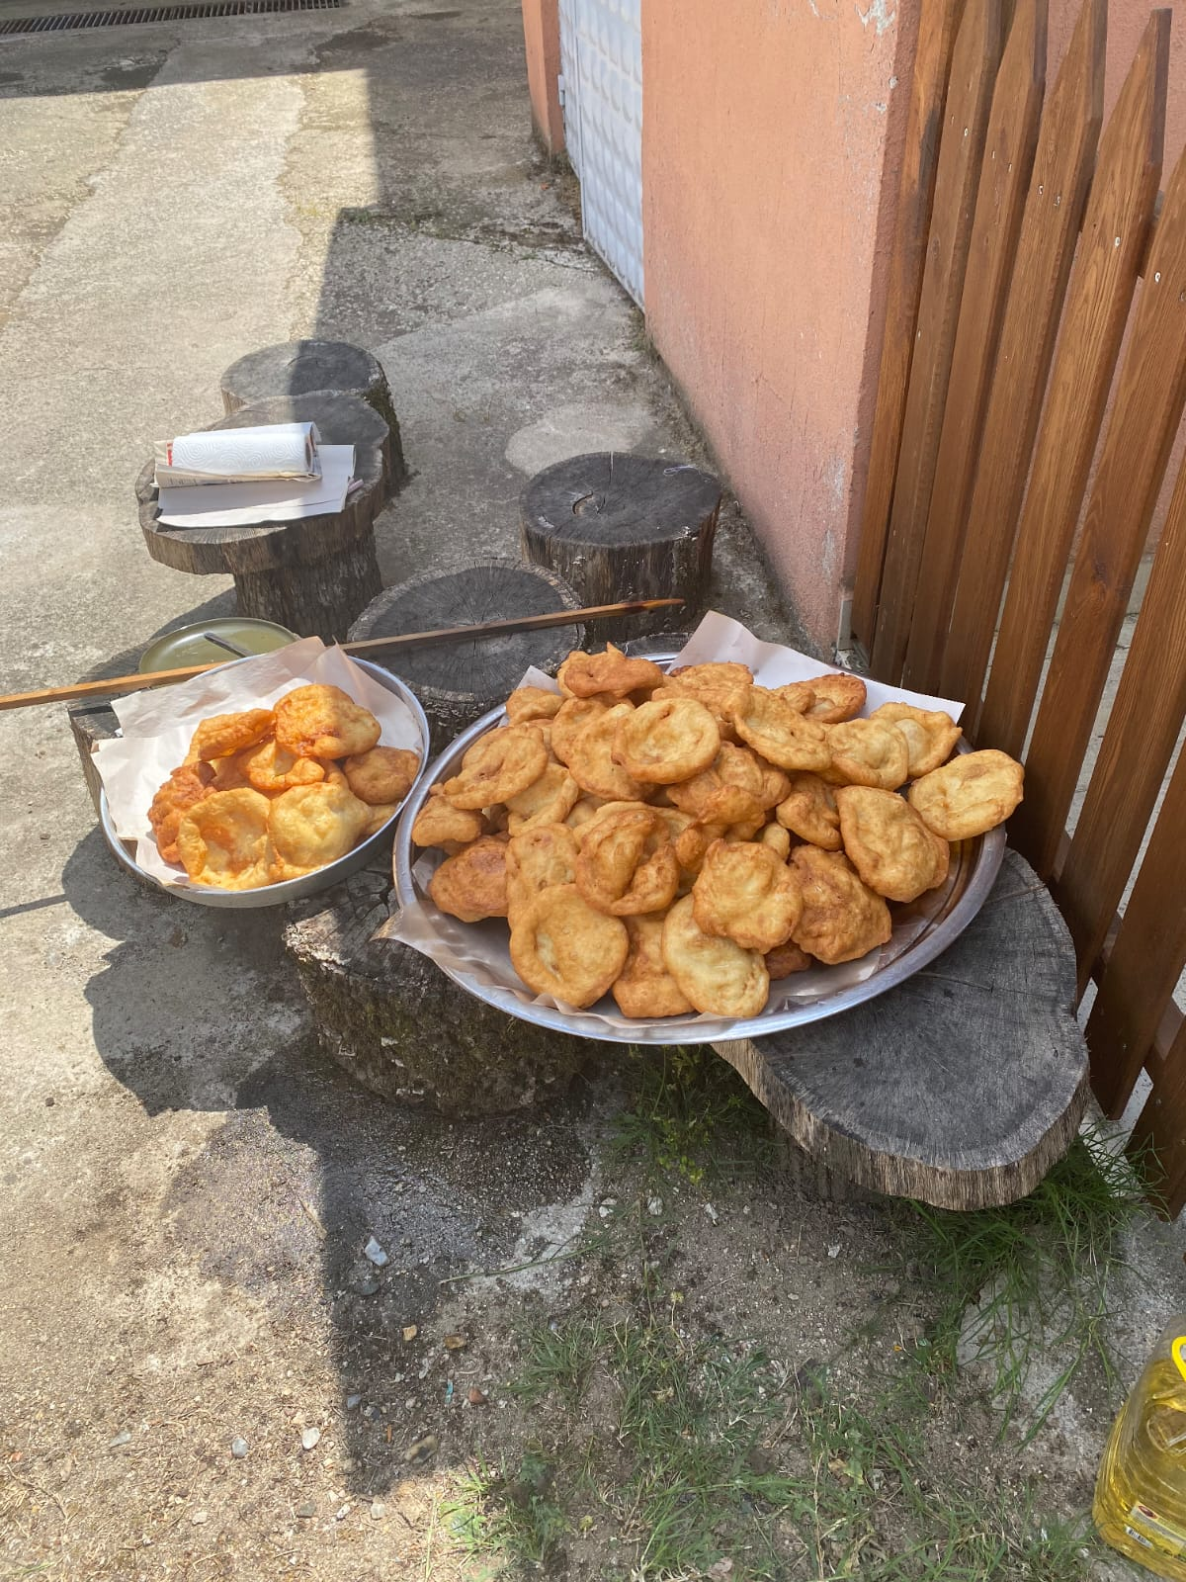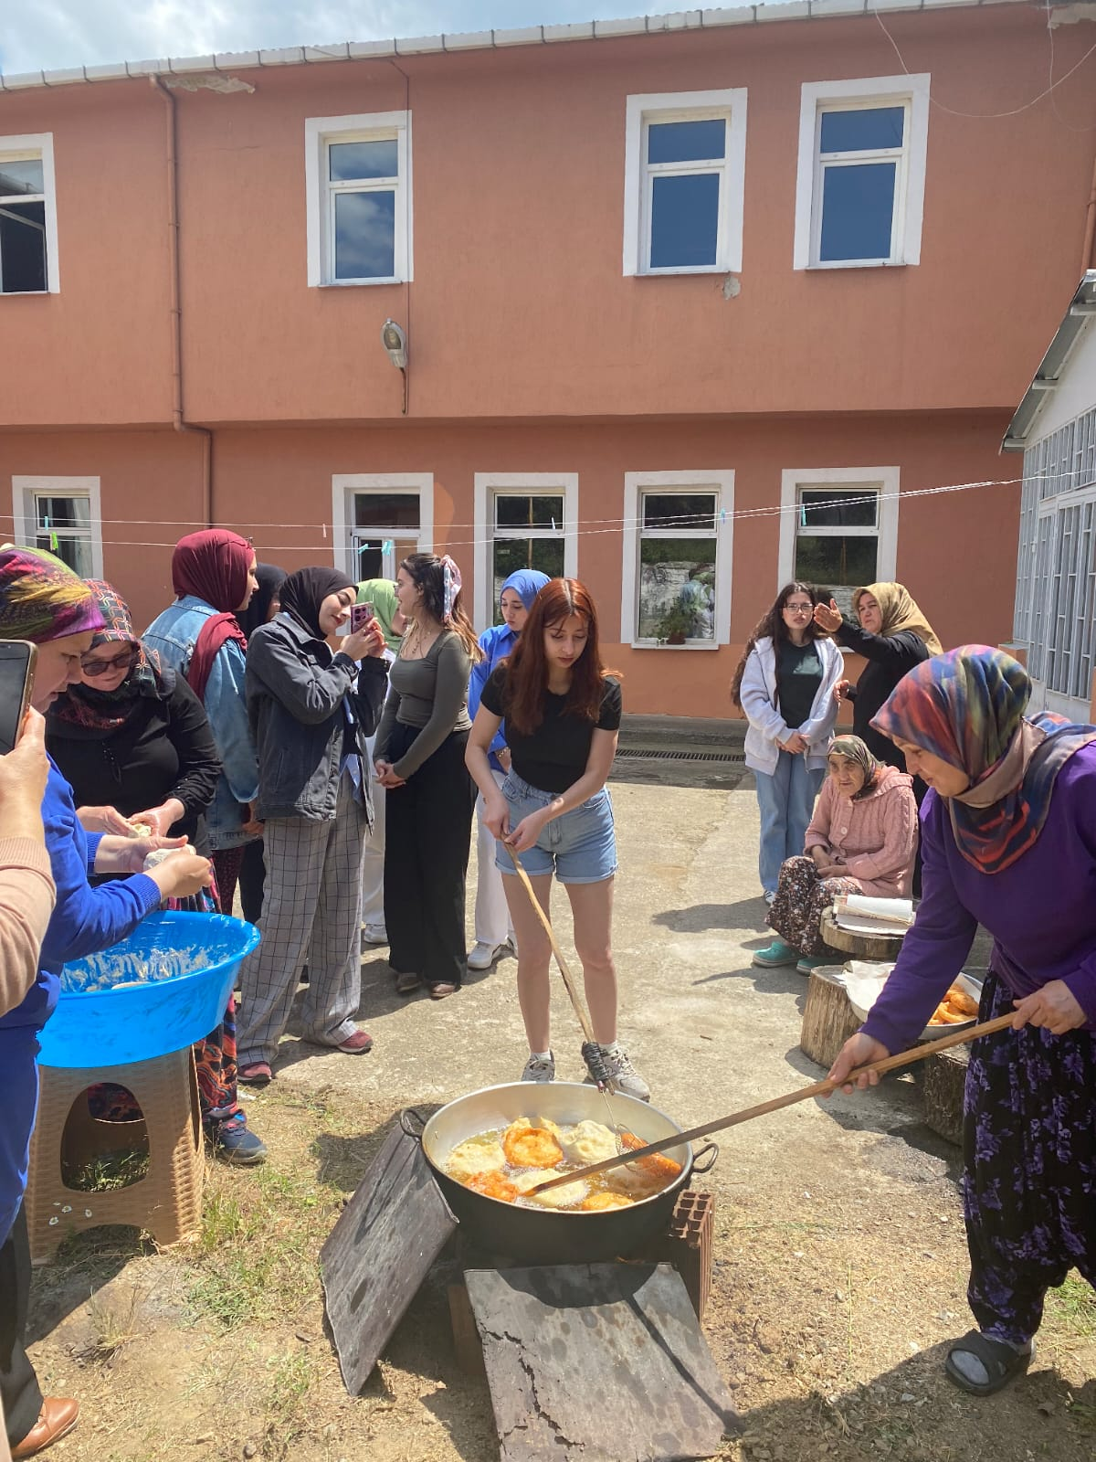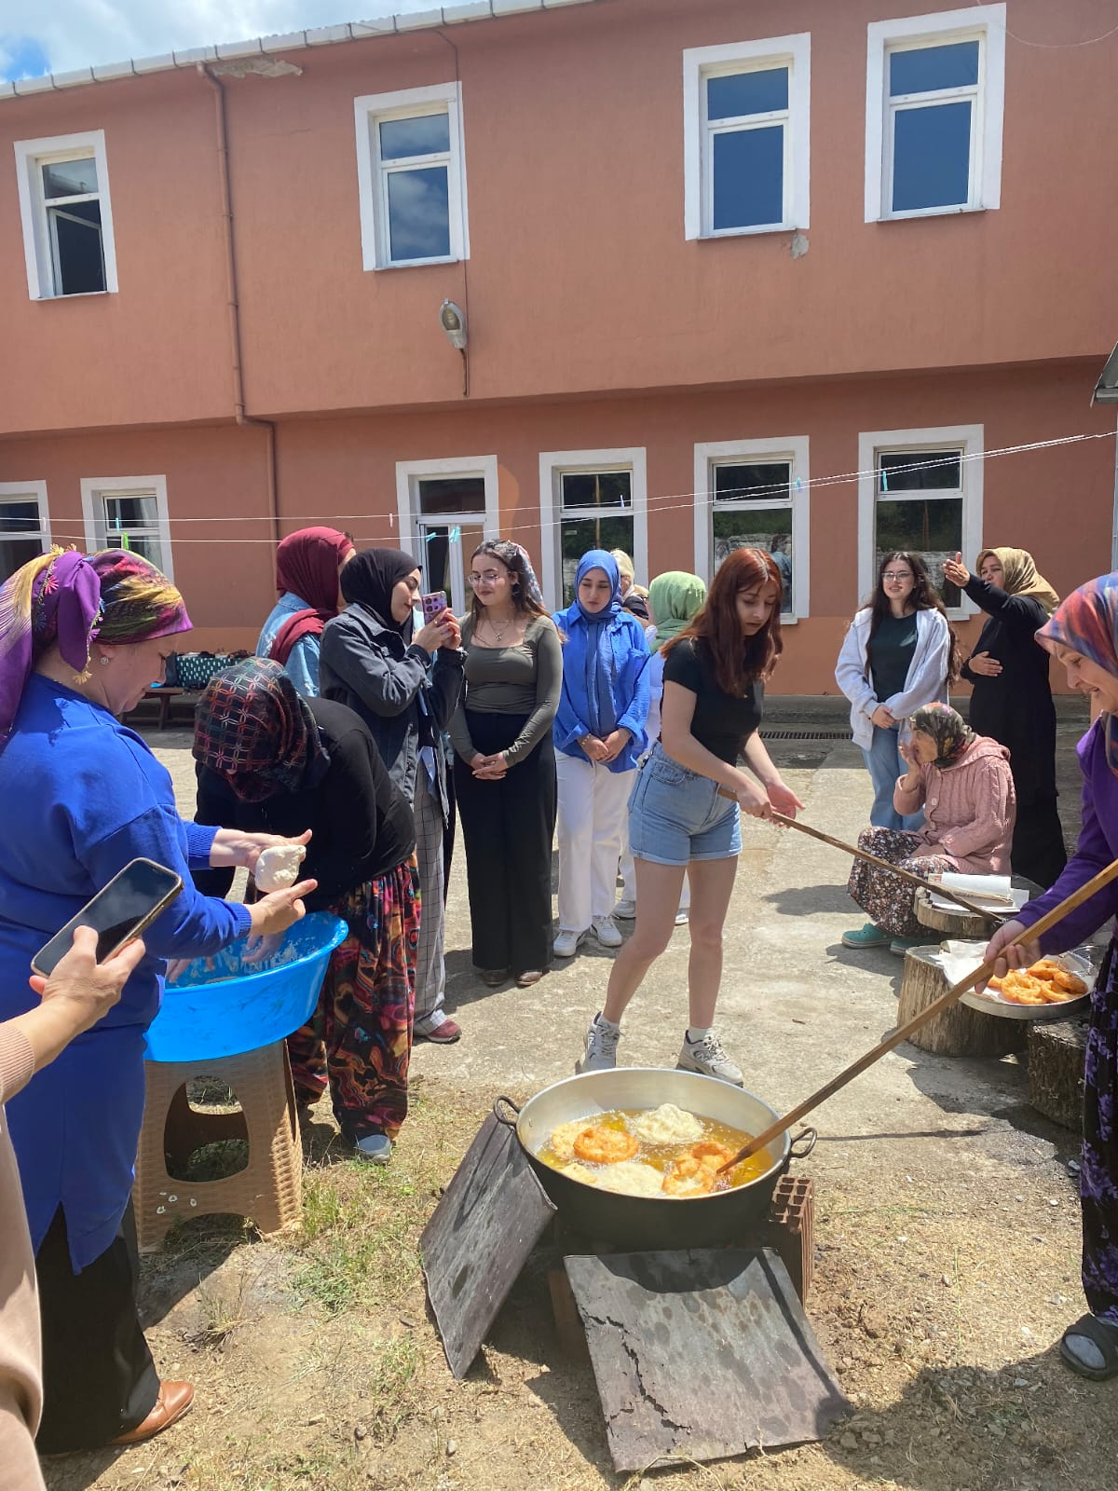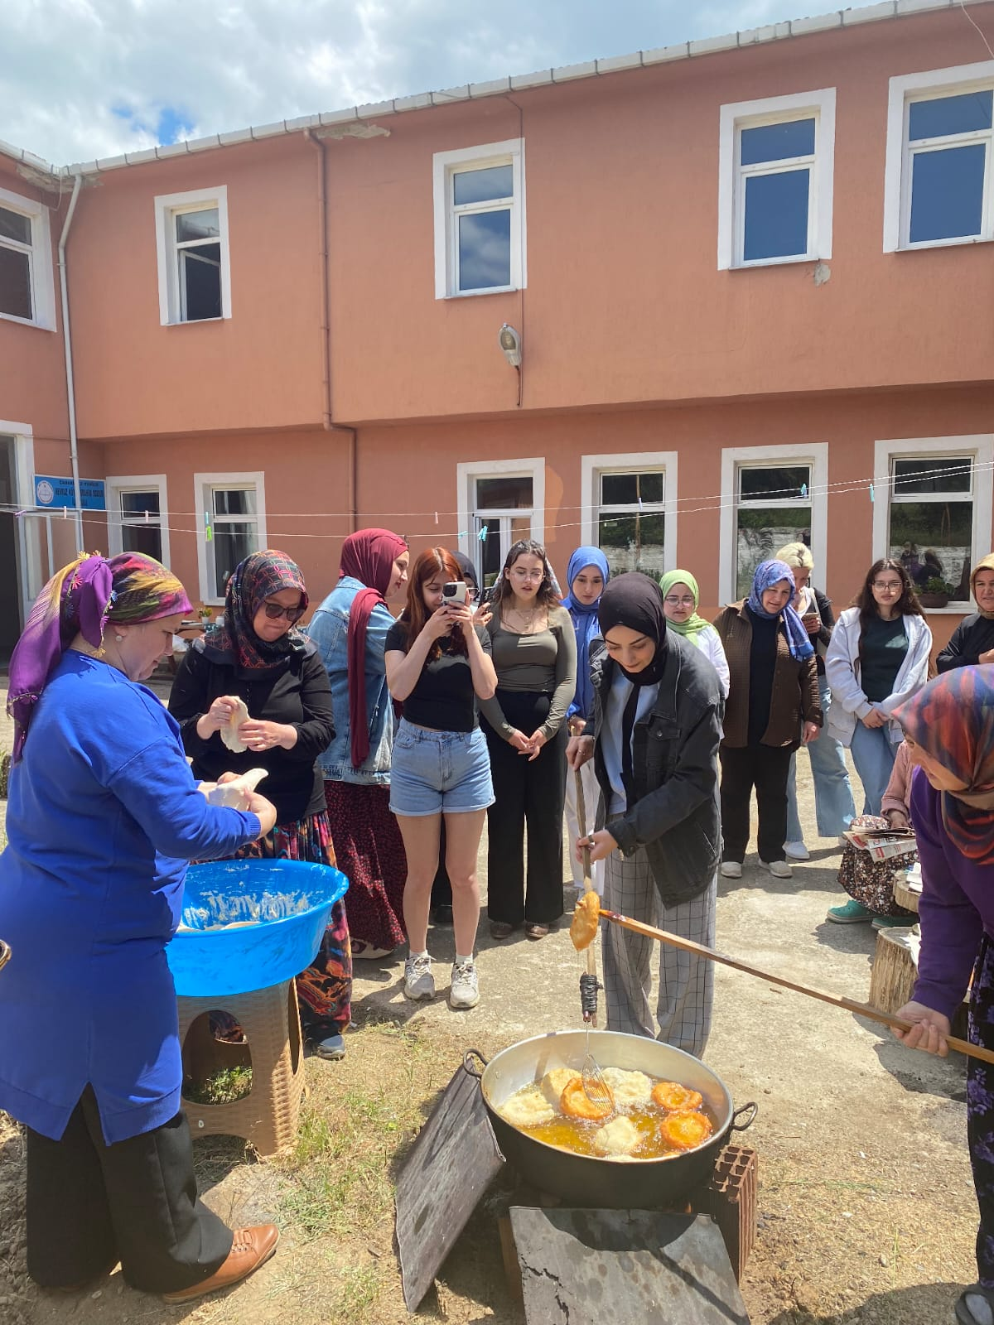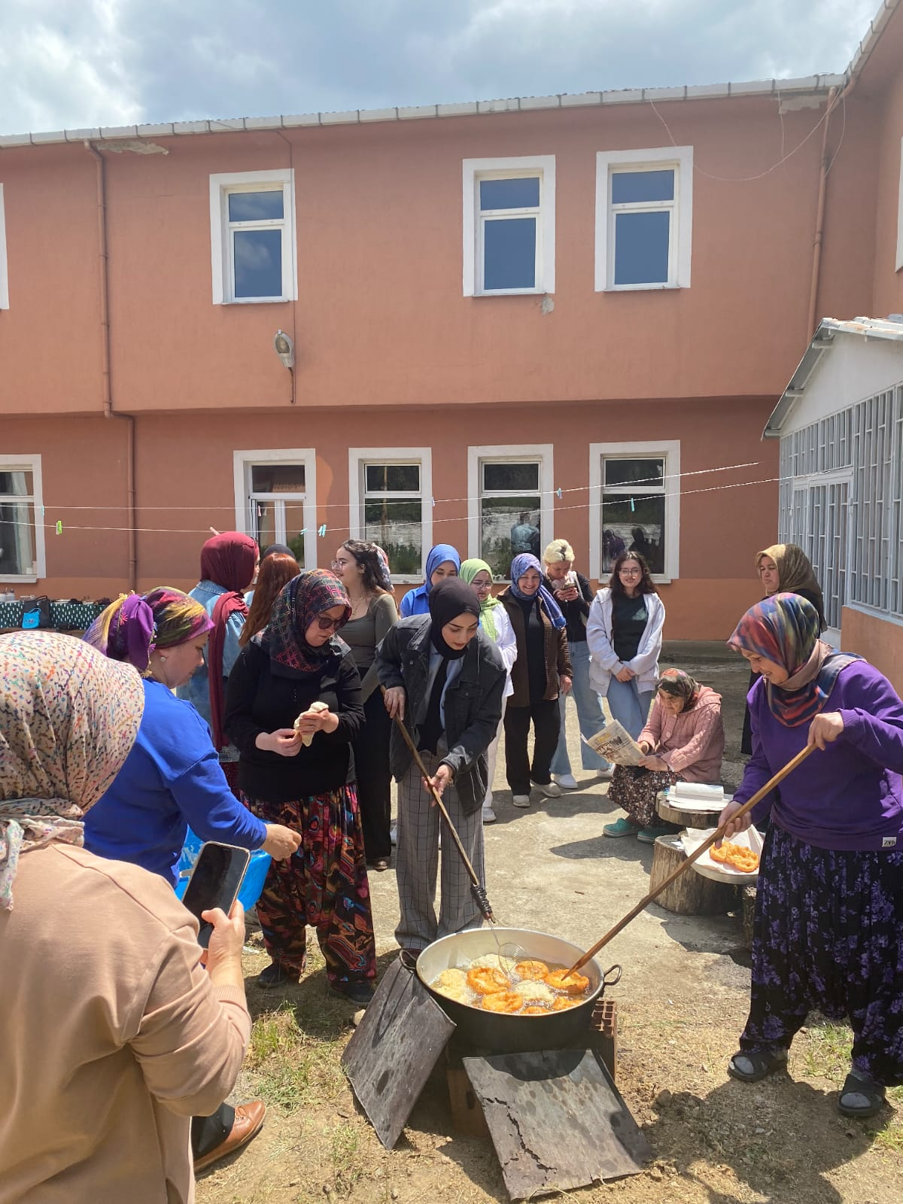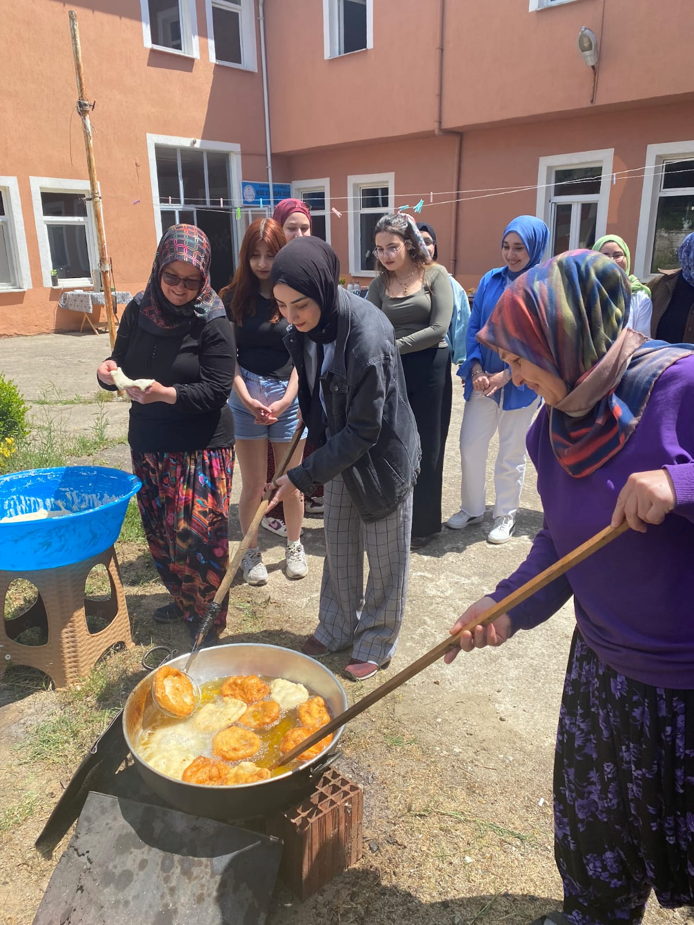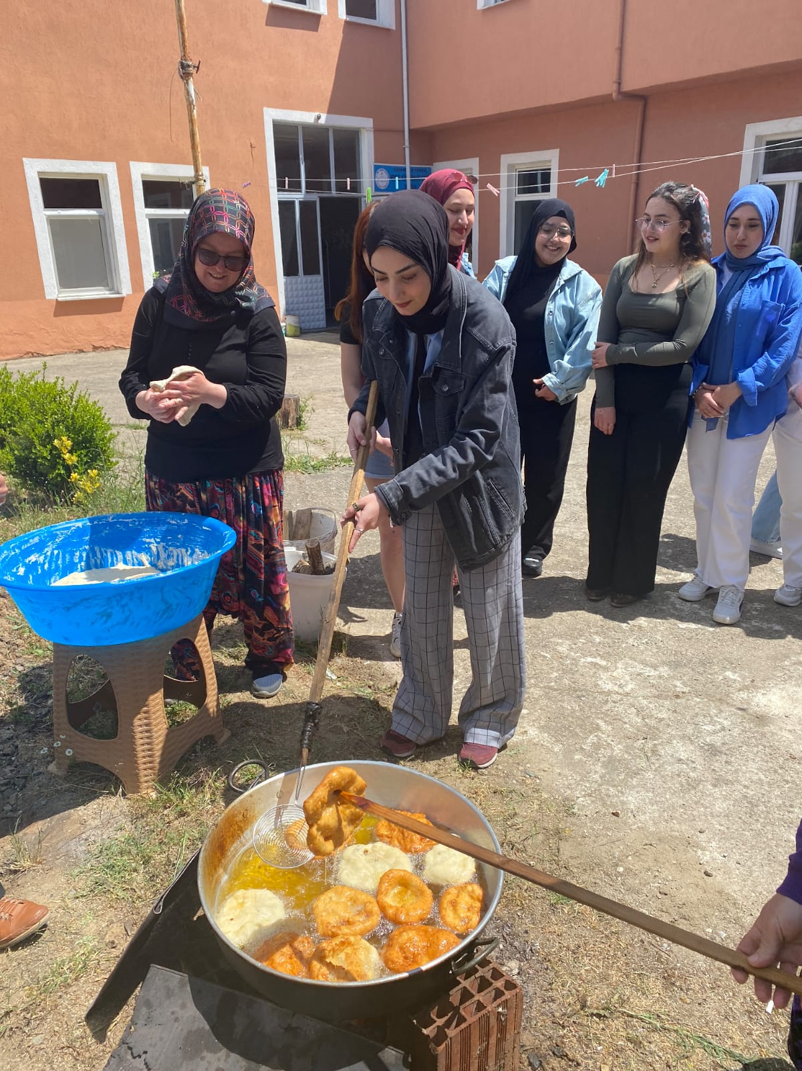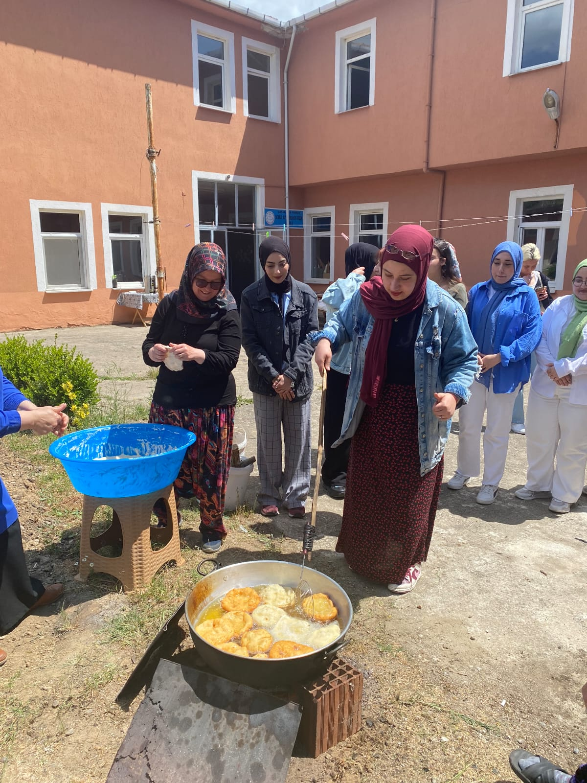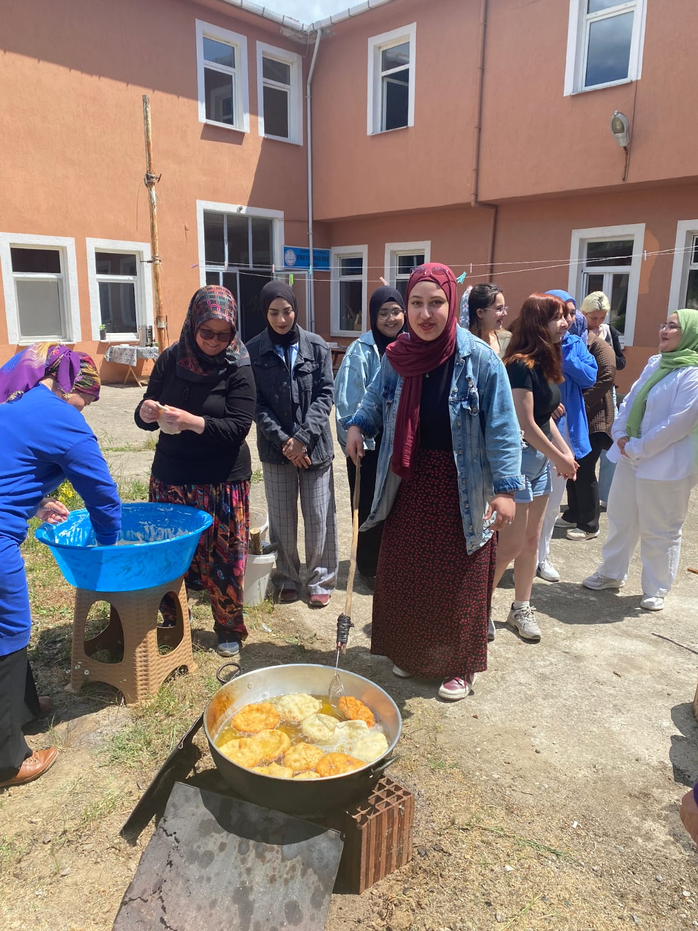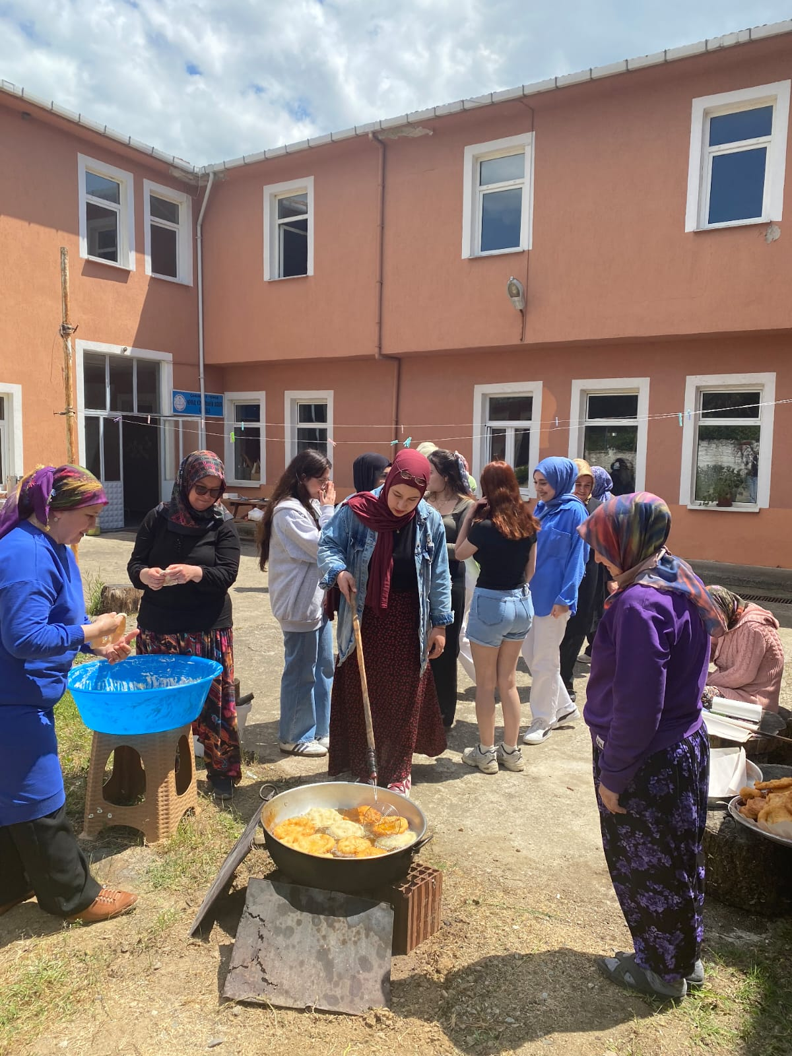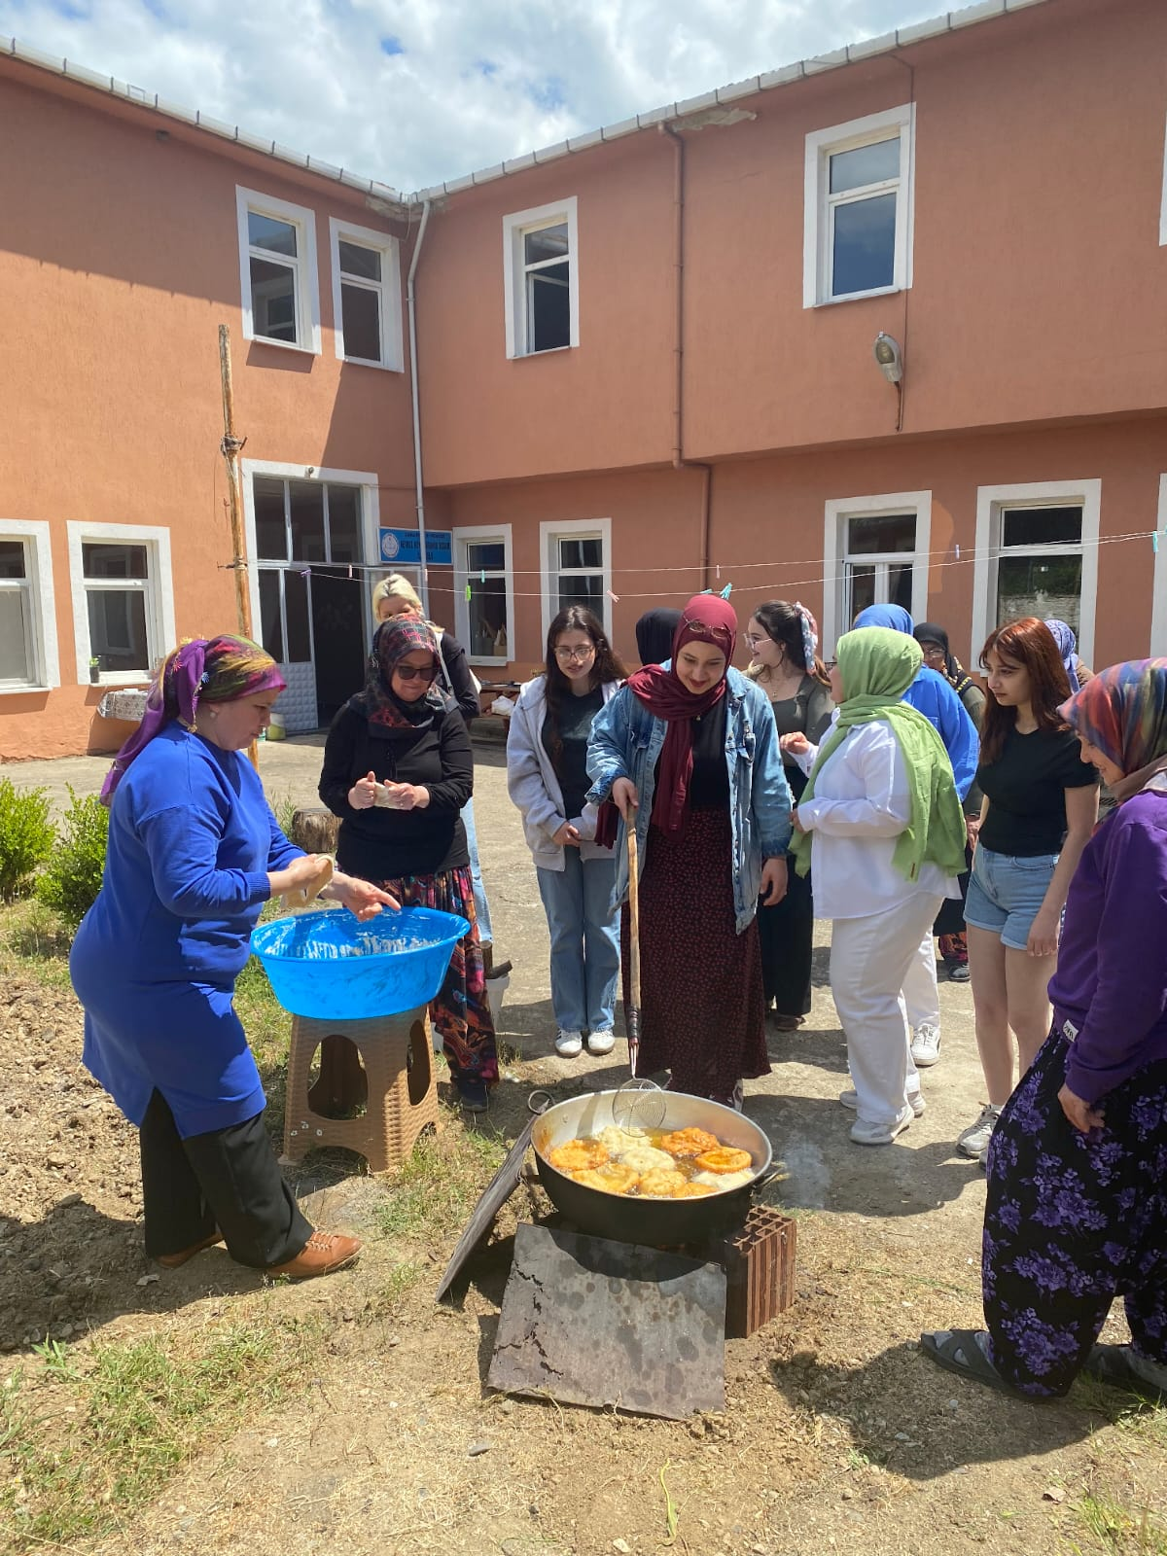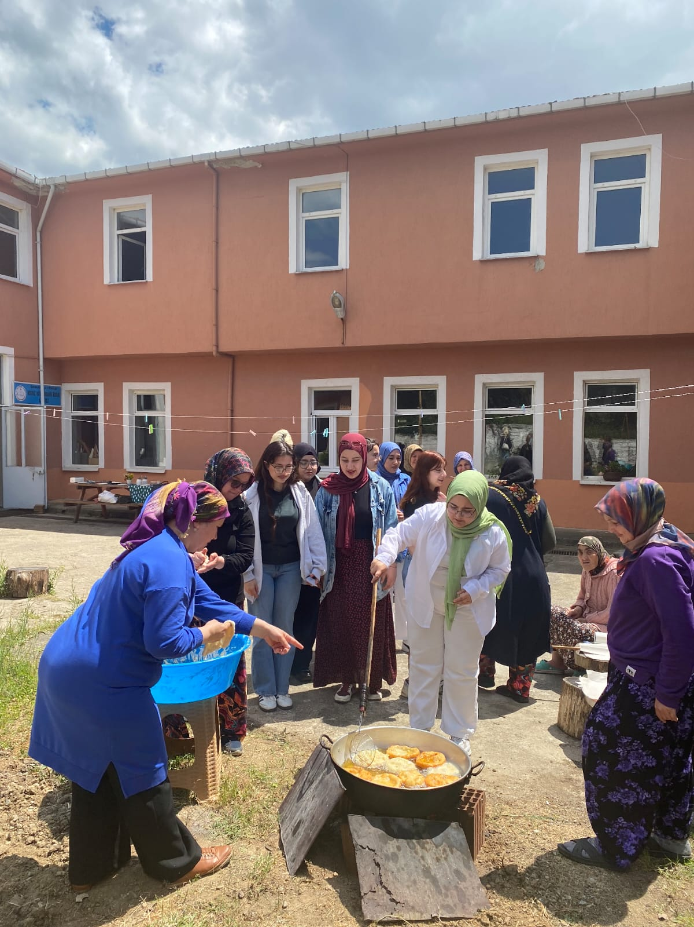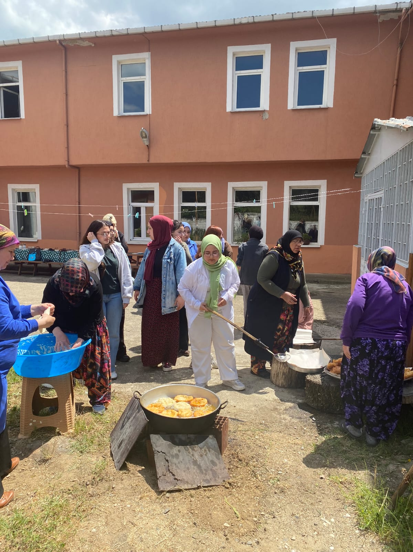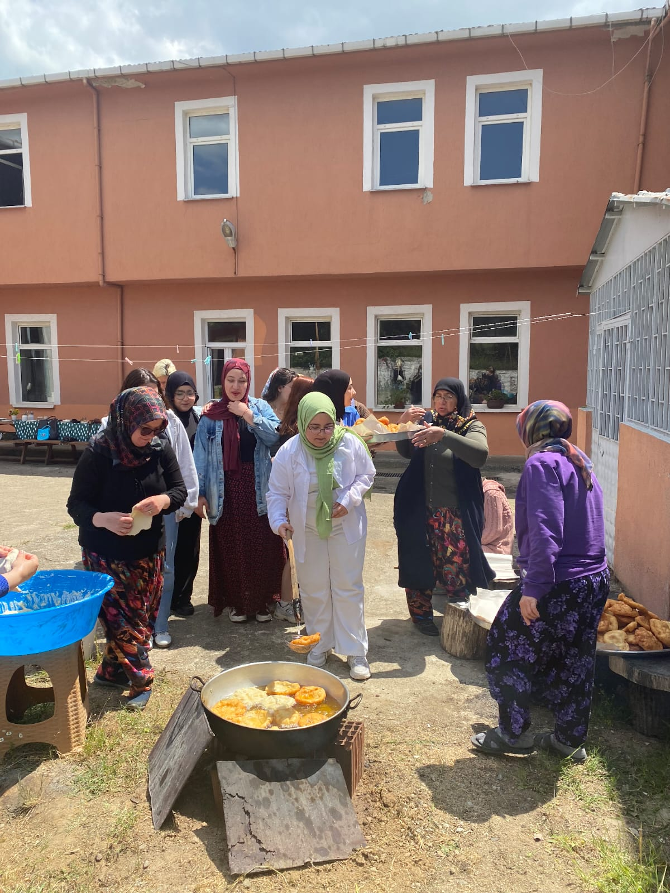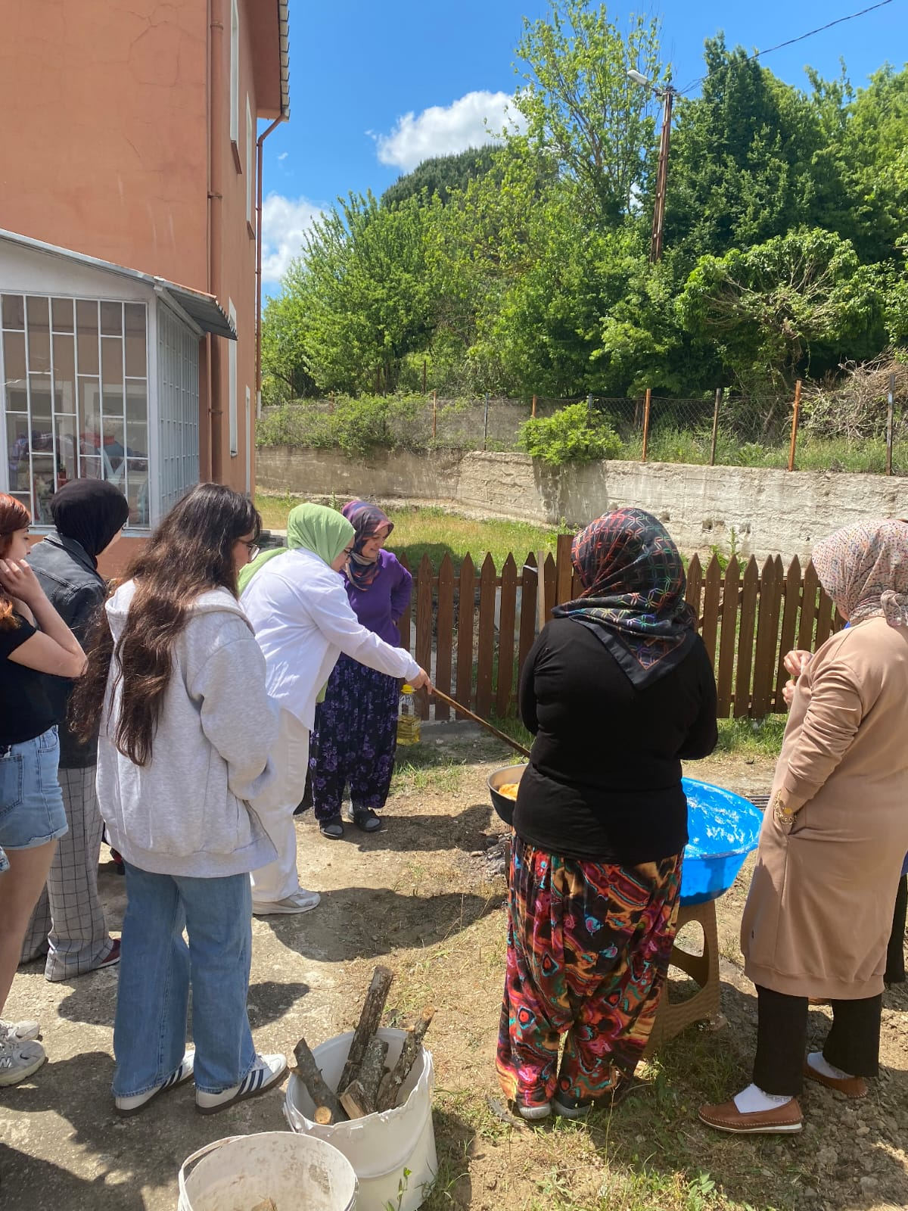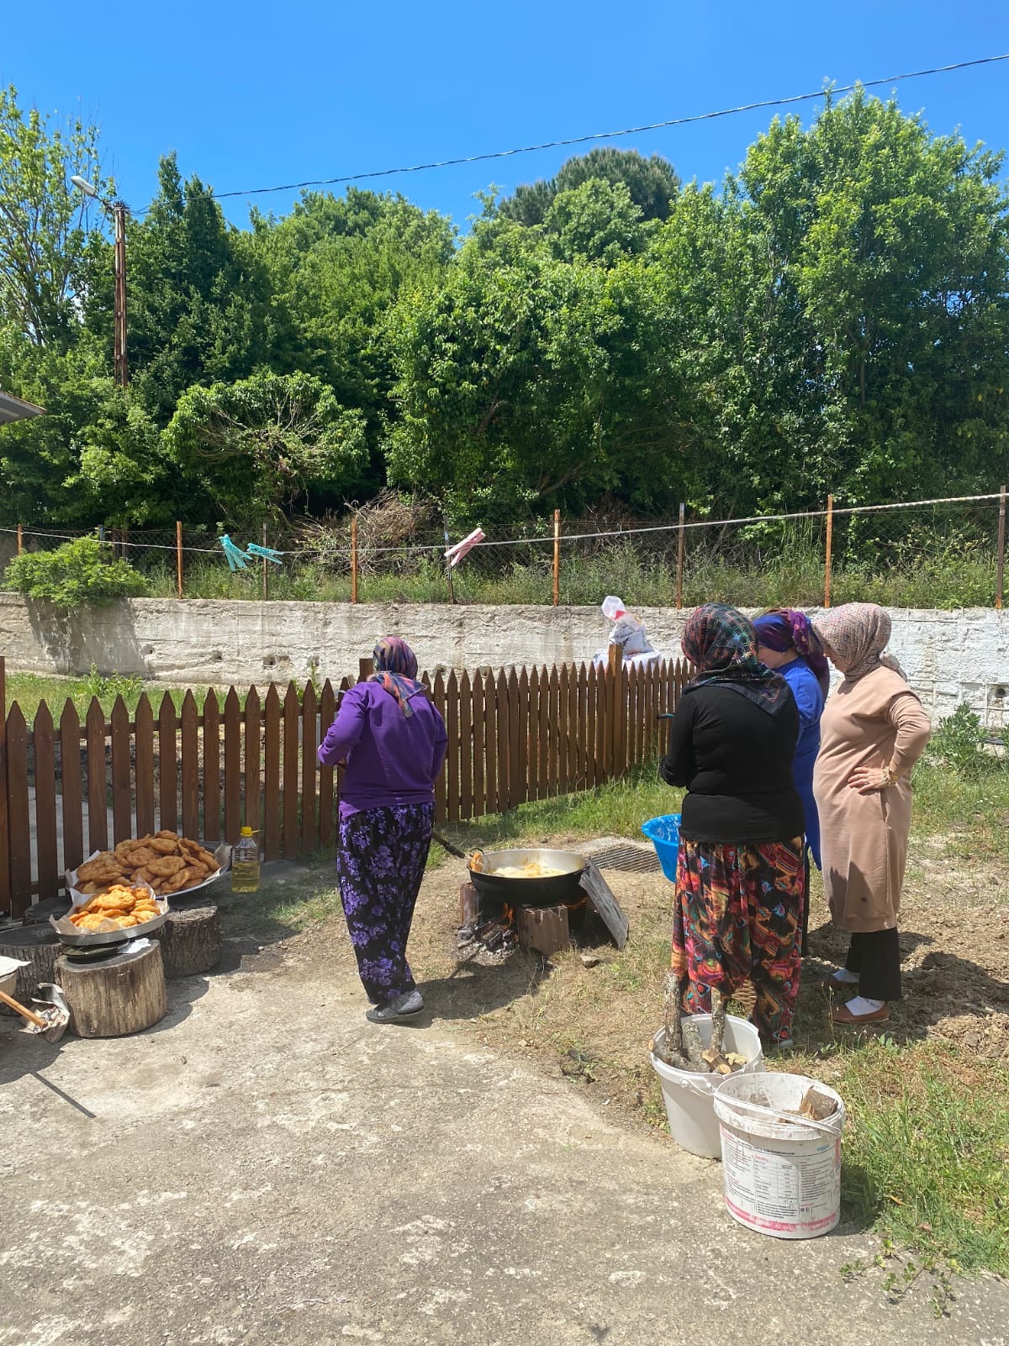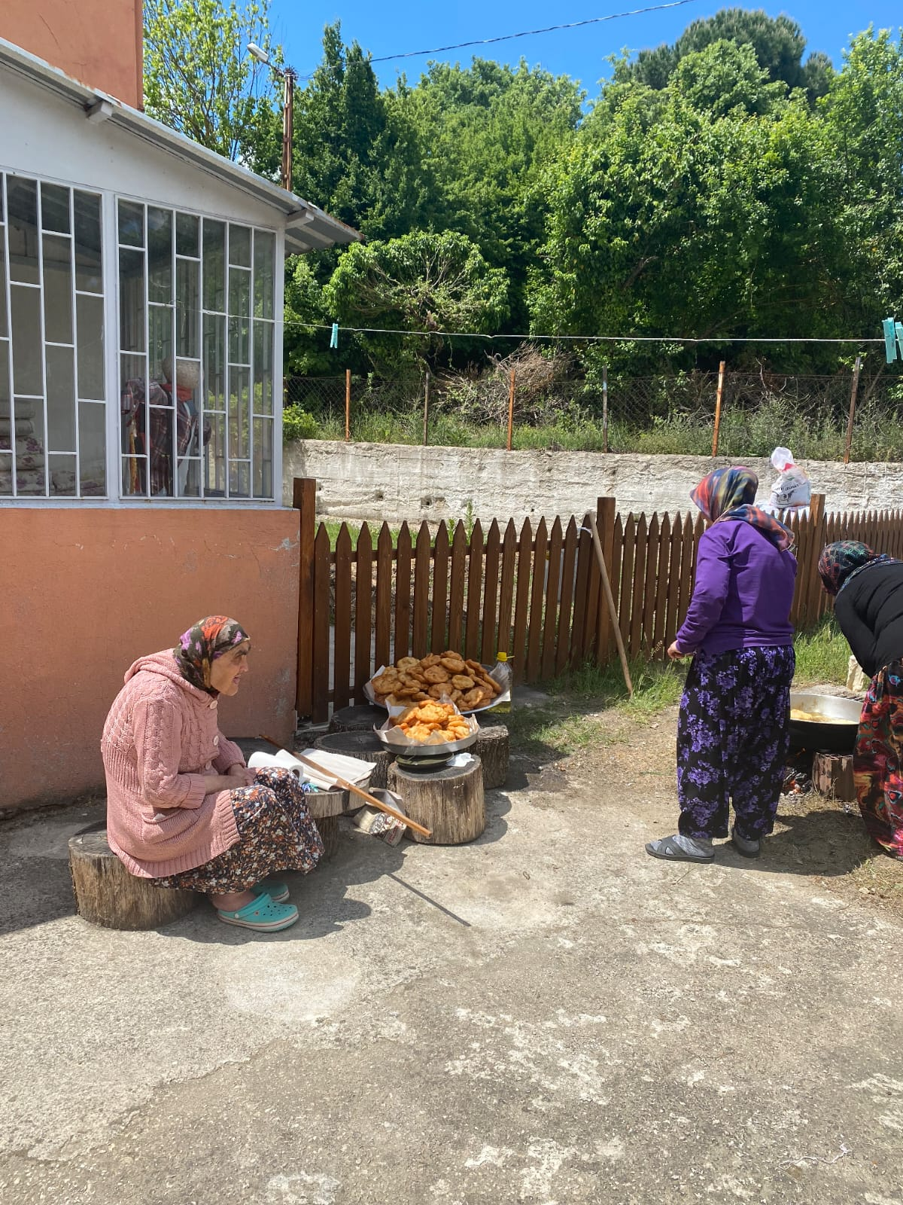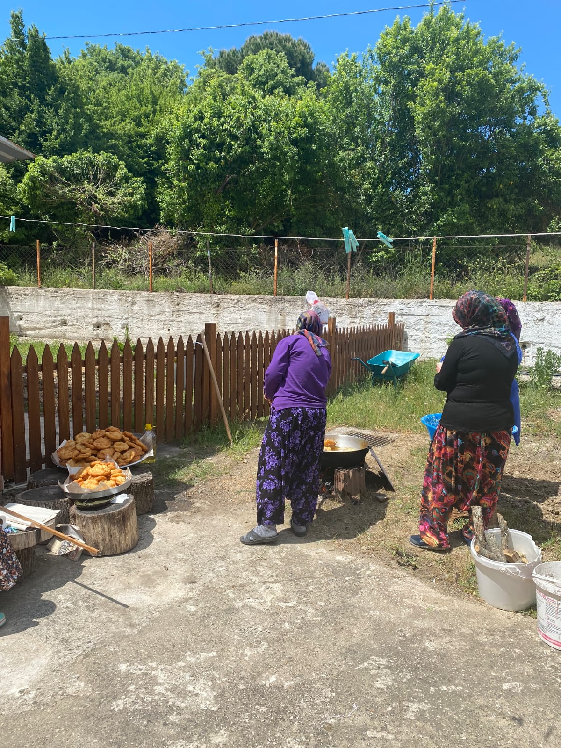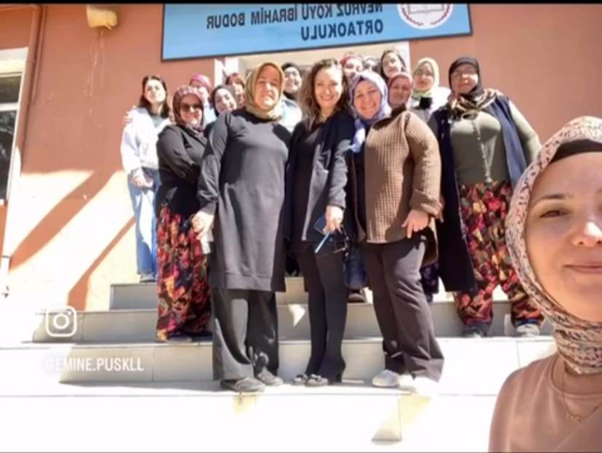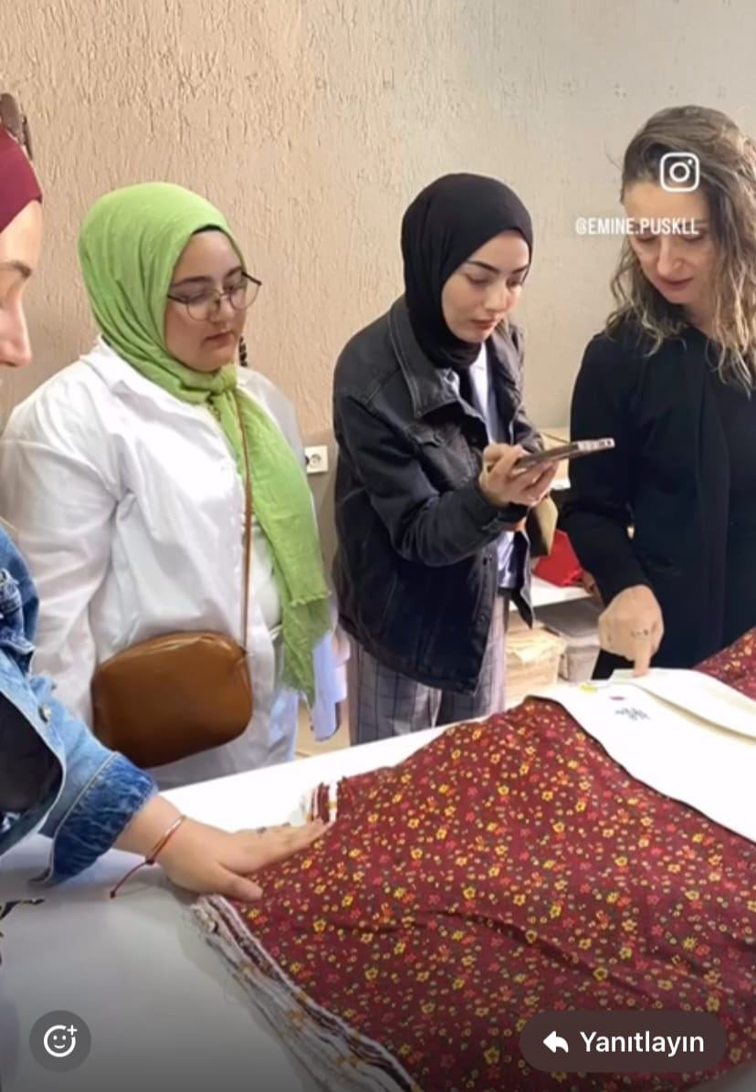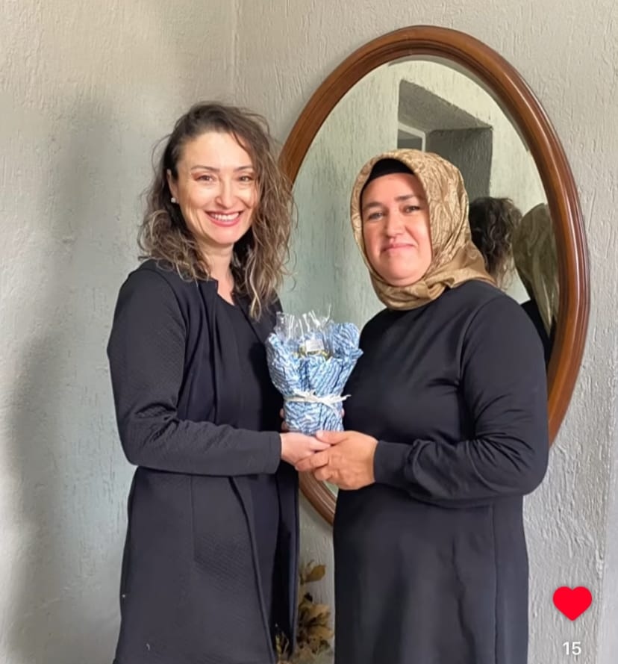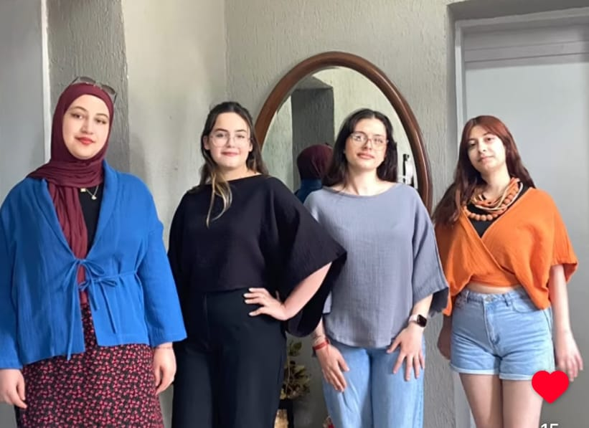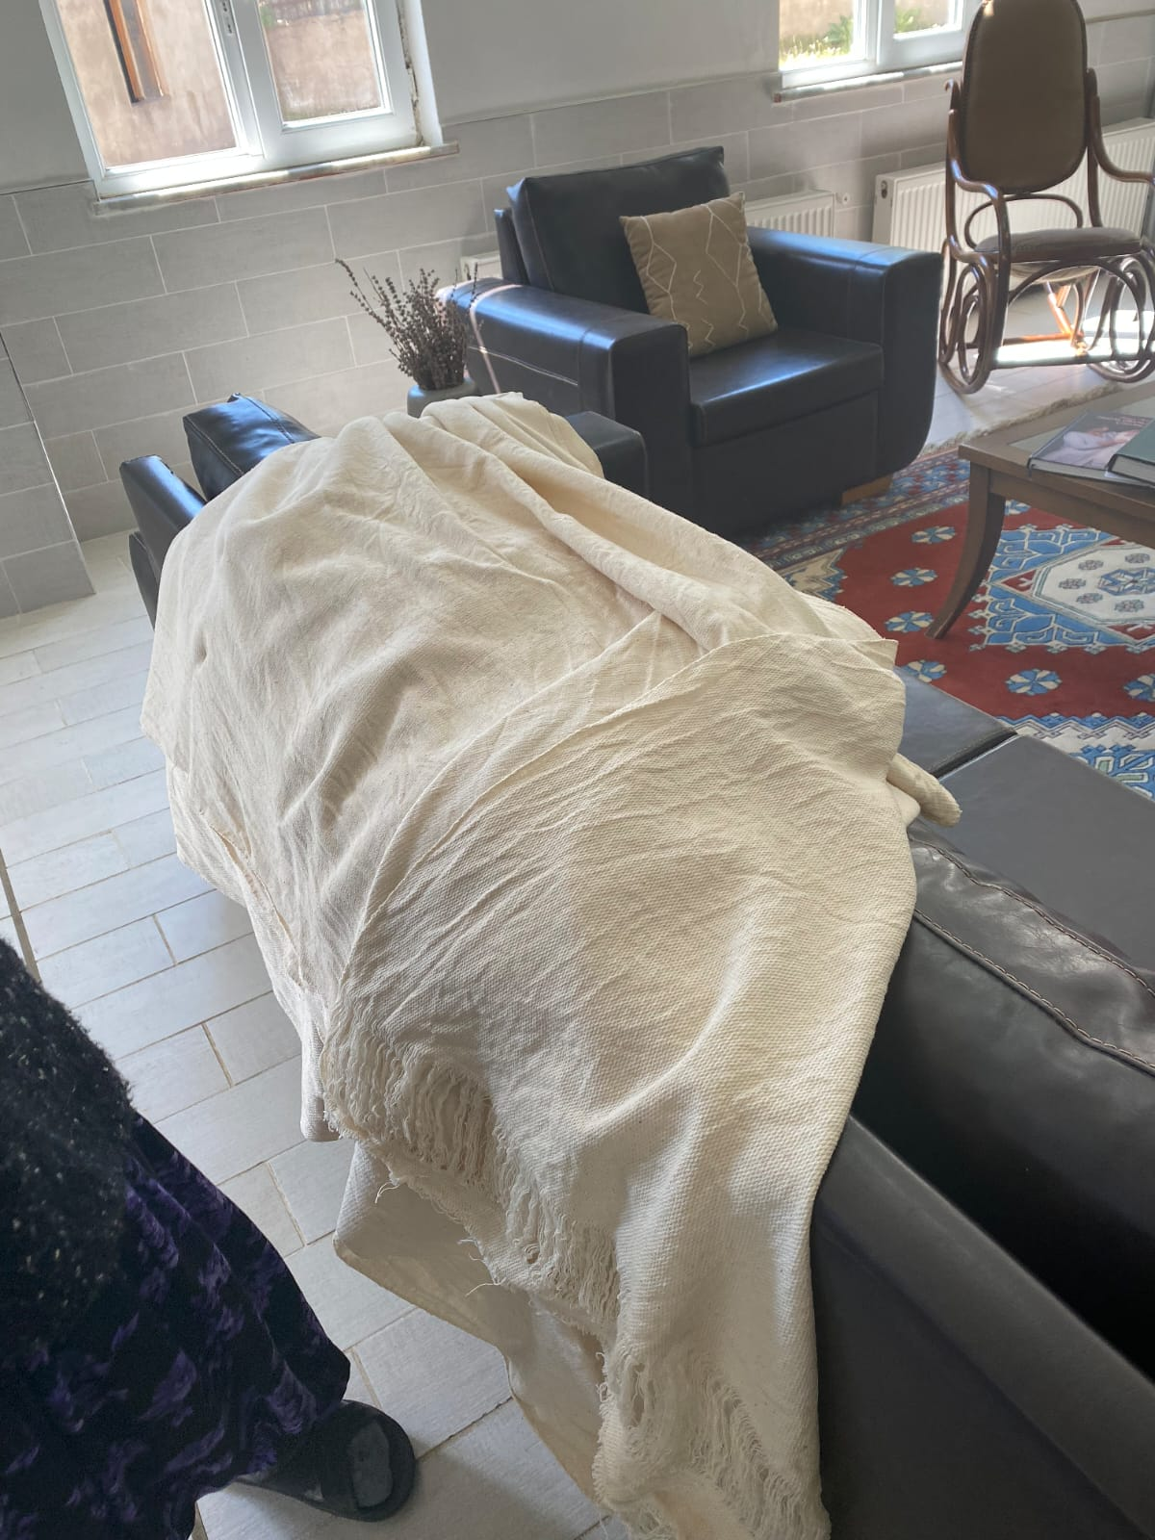

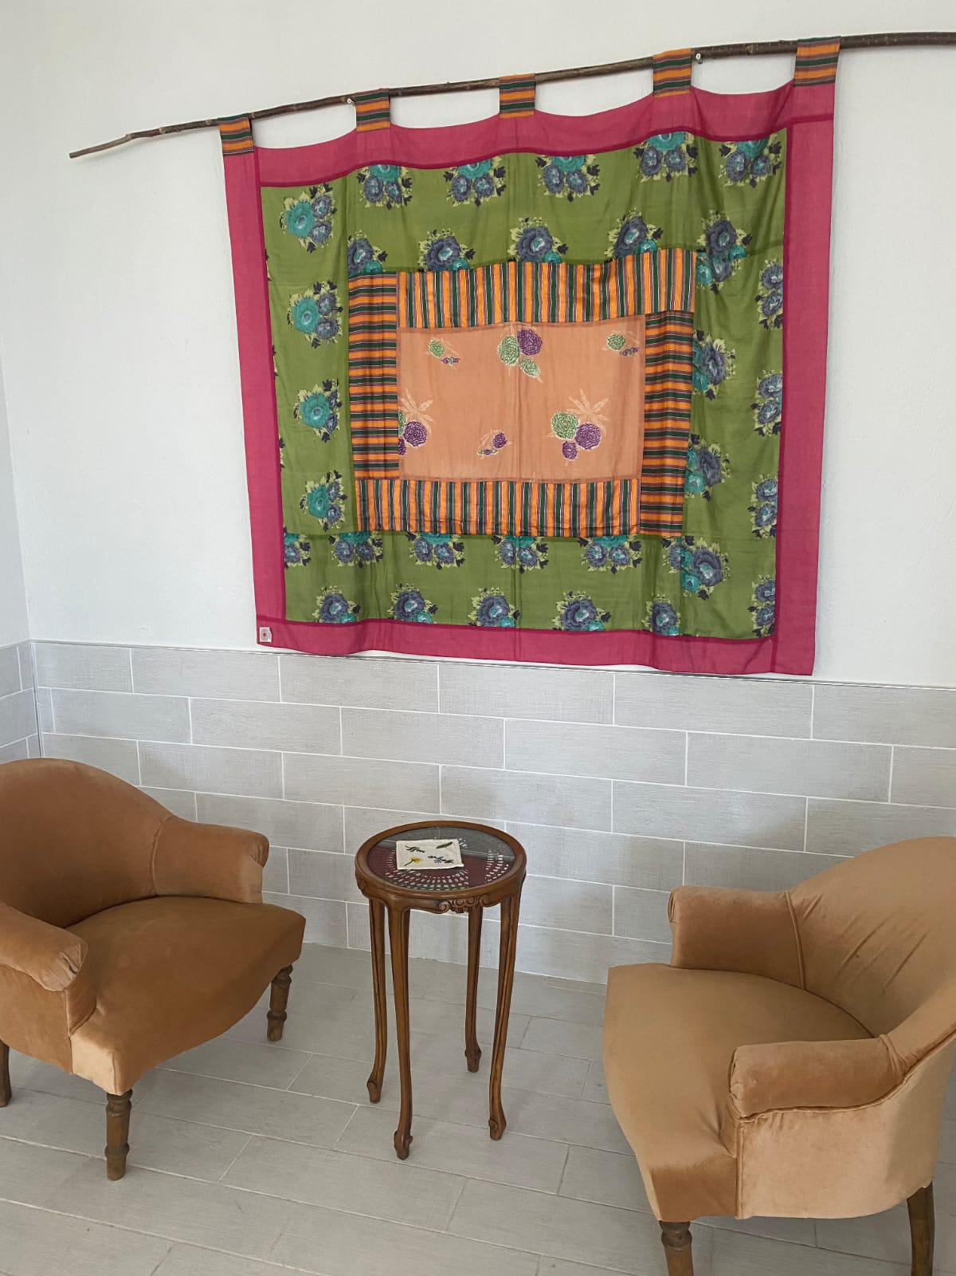

Çanakkale Yenice Kaymakamlığının düzenlediği BAHAR ŞENLİKLERİNDE Çanakkale 18 Mart Üniversitesi Yenice Meslek Yüksekokulu Moda Tasarımı Bölümü olarak standımızı açtık. Bölüm öğrencileri dönem içinde yapmış olduğu değişik temalardaki maket tasarımları bebekler üzerinde sundular.

